宋代瓷器的价值和市场行情（图）
2014-02-27 10:51:58 来源： 中国收藏网
摘要： 瓷器 瓷器 宋代瓷器的历史和特点 官瓷是宋代五大名窑瓷器之一。以传世作品少，令人惊叹的纹裂美著称。传宋徽宗因不满于当时现有贡御瓷器的瑕疵和缺陷，按照自己的设计、亲自指挥烧制和创制的巅峰之瓷，其不仅是我国陶瓷史上第一个由朝廷独资投建的“国有”窑口，也是第一个被皇帝个人垄断的…
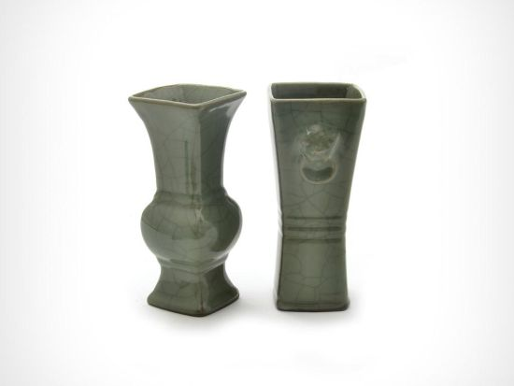
瓷器
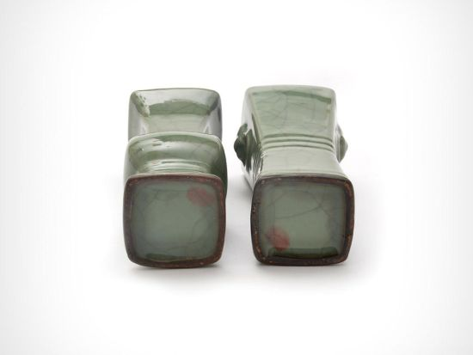
瓷器
宋代瓷器的历史和特点
官瓷是宋代五大名窑瓷器之一。以传世作品少，令人惊叹的纹裂美著称。传宋徽宗因不满于当时现有贡御瓷器的瑕疵和缺陷，按照自己的设计、亲自指挥烧制和创制的巅峰之瓷，其不仅是我国陶瓷史上第一个由朝廷独资投建的“国有”窑口，也是第一个被皇帝个人垄断的瓷器种类。
开片本是由于坯釉结合不好而导致釉面开裂的弊病。但北宋官窑瓷却慧眼识珠，利用这一陶瓷缺陷开创了著名的纹片釉，同时利用其独特的坯釉配方，施釉方法和烧成技术，创造出“金丝铁线”、“紫口铁足”这些不是装饰的装饰。严格地说，这些人们不能完全控制和设计的效果不能称做装饰手法，它是一种材质之美，是一种本质的美。
宋代官窑瓷分北宋官窑和南宋官窑两个部分。北宋官窑瓷出现在北宋徽宗后期，南宋人顾文荐《负暄杂录》记载，“宣、政间京师自置窑烧造，名曰官窑。”“宣、政间”是指宋徽宗政和至宣和15年间，当时，宋徽宗不但在汝州征烧青瓷，而且在京城又置窑烧瓷。说明宋徽宗对青瓷的强烈爱好。北宋官窑的窑址在当时的都城汴京(今开封)，然而由于历史上黄河几经改道和水灾，宋汴京已淹没于6米深处的泥沙之下，地面没有任何遗迹可找，考古发掘很难进行，因此，北宋官窑的窑址始终没有找到。北宋官窑当时专供宫廷使用，产量少、烧造时间又短，故而传世品也少，至今考古界也有人否定它的存在。但从现存的传世官窑器来看，它有自身的特点。器物有碗、瓶、洗等，采用支钉撑烧，青釉色泽较淡，器身开有纵横交错的大块纹片，胎骨由含铁量较高的瓷土制作，所以胎呈紫黑色，足部不上釉，铁骨外露，不同于同时期的其他青釉瓷器。
公元1127年，宋室南迁建都临安(今杭州)后，为了满足宫廷的用瓷需要，先后在杭州建立了修内司官窑和郊坛下官窑。据宋叶寘《坦斋笔衡》记载：“中兴渡江……袭故京遗制，置窑于修内司，造青器，名内窑。澄泥为范，极其精致，釉色莹沏，为世所珍，后郊坛下别立新窑，亦名官窑。”清代陈浏在《陶雅》中赞美道：“宋官窑者绝不经见。世人罕能识之者。”
花觚撇口，长方颈，鼓腹，高胫，近底处外撇，通体施青釉 此瓶釉面肥厚润泽，闪现一种酥油般光泽，具有独特的艺术魅力。在造型上也颇具特色，器身于稳重端庄中以凹凸变化的弦纹线条突出其精巧。
方尊方形，口，肩上对角各饰一兽耳，衔环，腹下部饰弦纹，此尊仿汉代铜器式样，线条简洁雅致，凸起的弦纹改变了造型的单调感，增强了器物的装饰性。釉色给人以凝厚深沉的玉质美感，是宋代官窑瓷器的代表作品。
宋代官窑瓷器主要为素面，既无华美的雕饰，又无艳彩涂绘，最多使用凹凸直棱和弦纹为饰。釉面纹片粼粼，愈显高洁古雅。釉色以粉青为主。釉面开片本因釉与胎的收缩率不一致，冷却时形成一种釉裂胎不裂的现象，古代工匠巧妙地利用错落有致的开片，顺其自然，形成一种妙趣天成的装饰釉。这种装饰主要出现在宋代官窑、哥窑、汝窑青瓷表面。或称“开片”、“龟裂”。
此方尊和花觚虽然器型不同，但是我们在鉴定中仍然界定为一对，原因有四：1,两个器物的口径相同 2,两个器物的底径相同 3,两个器物器身都有弦纹的特征 4,两个器物发出的光泽完全一致，都是发出那种温润的酥油光。所以，我们认为应该出自一位制瓷大师之手， 并且此对官窑瓷器站在一起，像是一对恩爱的伴侣，在深情的凝视对方，携手并进，从历史的烟云中走入我们的视野，向我们诉说着时代的变迁，但它们一直未变，同心亦同行。
宋官窑瓷器存世量极少，当时烧造时间极短，收藏爱好者一生能得见一件亦是幸事，所以此对宋官窑瓷器具有极高的收藏价值和投资空间。
南宋官窑的产品造型端巧，线条挺健，釉色有粉青、月白、油灰和米黄等多种，以粉青为上，浑厚滋润，如玉似冰。釉面布满纹片，纹片形态有冰裂纹、流水纹、鱼子纹、百圾碎等，以冰裂鳝血为上，梅花片墨纹次之。瓷器底部为铁褐色，上部隐呈紫色，称为“紫口铁足”。典型的官窑珍品，坯体的厚度仅为釉层的三分之一左右。釉层中还攒聚着无数微小如珠的气泡，行家称之为“聚沫攒珠”。这一特征也是今天我们用来鉴定宋官瓷真伪的方法之一。当时的器形以生活实用器为多，如碗、盘、杯、碟、洗、壶等，还有部分陈设瓷，如仿青铜器的香炉、尊、觚、琮式瓶等，器物造型优美，具有典雅秀美的风范。
宋代瓷器的价值和市场行情
宋代官窑瓷器带给人以含蓄、沉静、温和、清逸、高雅的美感，这种独特的意蕴是我国中古时期特定的思想文化的产物，一件小小的瓷器与宋代的一首词、一幅山水相比，是同等地位的东方艺术的最杰出的代表，而它是通过色彩和质感来表现的，因此更抽象。宋代官窑瓷器的价值主要在此。
宋代五大名窑“官、哥、汝、定、钧”之一的官窑古瓷，在近几年的拍卖市场中表现不俗，价位一直在往高处走。2004年6月28日，一件直径8.4厘米的宋官窑圆形洗以264000元成交；2005年8月13日。一件高9.8厘米的宋官窑贯耳瓶以638000元成交；2005年12月12日北京翰海一件宋官窑花口盘以5280000元成交。2008年4月，香港苏富比中国瓷器及工艺品春季拍卖中，一件“南宋官窑粉青釉纸槌瓶”以6753万港元成交，创下当时的宋瓷世界拍卖纪录。
据广州隆盛市场部刘总介绍：“宋代名瓷数量稀少，民间收藏品多沉淀在大藏家手里，再现机率不大，而且流通的周期也随着流通量的递减而加长，可谓进入了可遇不可求的阶段，毫无疑问是国际艺术品拍卖市场上最引人注目的藏项之一。同时也是全世界各大博物馆及收藏家所追求的终极目标，其价格上升空间是不可估量的”。

